平成24年度 第１学年２学期数学期末テスト 解答用紙

（ ）番 氏名（ ）
知識・理解 |  |  |  | 技能 |  |  |  |  |  |  | 数学的な考え方 |  |  |  |  |  |  |  |  | 合 計
／３２ |  |  |  | ／４８ |  |  |  |  |  |  | ／２０ |  |  |  |  |  |  |  |  | ／１００
１ | (1) | ア  ６ | イ  ３ |  |  |  |  |  | ウ  －１５ |  | (2) |  | ｙ＝－３ｘ
２ | (1)  －３≦ｘ＜１ |  |  |  | (2)  0 |  |  |  |  |  |  |  |  |  | (3)  変域 |  |  |  |  |  |  | (4)  座標軸
２ | (5)  原点 |  |  |  | (6)  反比例 |  |  |  |  | (7)  比例定数 |  |  |  |  |  |  |  |  | (8)  双曲線
３ | (1) ｙ=１０００―ｘ  （×） |  |  |  |  |  | (2) ｙ＝５ｘ  （○） |  |  |  |  |  |  |  |  | (3) ｙ＝１２／ｘ  （△）
４ | (1) ｙ＝－６ｘ |  |  |  |  | (2) ｙ＝－２
５ | 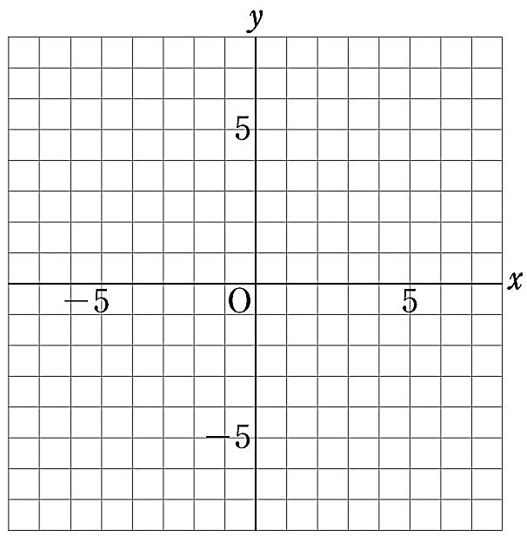  (1)  (2)  (3)、(4)は省略 |  |  |  |  |  |  |  |  |  |  |  |  | ６ |  |  | ①  ｙ＝－２／３ｘ
５ |  |  |  |  |  |  |  |  |  |  |  |  |  |  |  |  | ②  ｙ＝８／ｘ
５ |  |  |  |  |  |  |  |  |  |  |  |  |  |  |  |  | ③  ｙ＝３ｘ
５ |  |  |  |  |  |  |  |  |  |  |  |  |  |  |  |  | ④  ｙ＝－４／ｘ
７ | (1)２４ｃｍ |  |  |  |  |  |  | (2)ｙ＝４ｘ |  |  |  |  |  |  |  |  |  | (3)８０ｃｍ
８ | (1) （ Ｂ ）社の方が（ １４０ ）円高い。 |  |  |  |  |  |  |  |  |  |  |  | (2) Ａ社（ エ ）Ｂ社（ イ ）
９ | (1) ｙ＝３００００／ｘ |  |  |  |  |  |  | (2) １２００回転 |  |  |  |  |  |  |  |  |  | (3) ２０

